Easy line control and monitoring
Line monitoring based on PackML – B&R makes it easy
With just a few mouse clicks, a convenient line monitoring system can be implemented using the APROL process and factory automation system from B&R. The solution is based on OMAC's PackML standard, which can be applied to virtually any machine.
To remain competitive, owners of machinery and equipment must eliminate all sources of inefficiency. A line monitoring system provides the information they need to identify and eliminate problems early on. The increased efficiency in turn boosts production output.
The standard PackML machine data interface in APROL contains control modules for machines and lines that provide convenient access to relevant details. Faceplates and sub-faceplates display key data and important details.

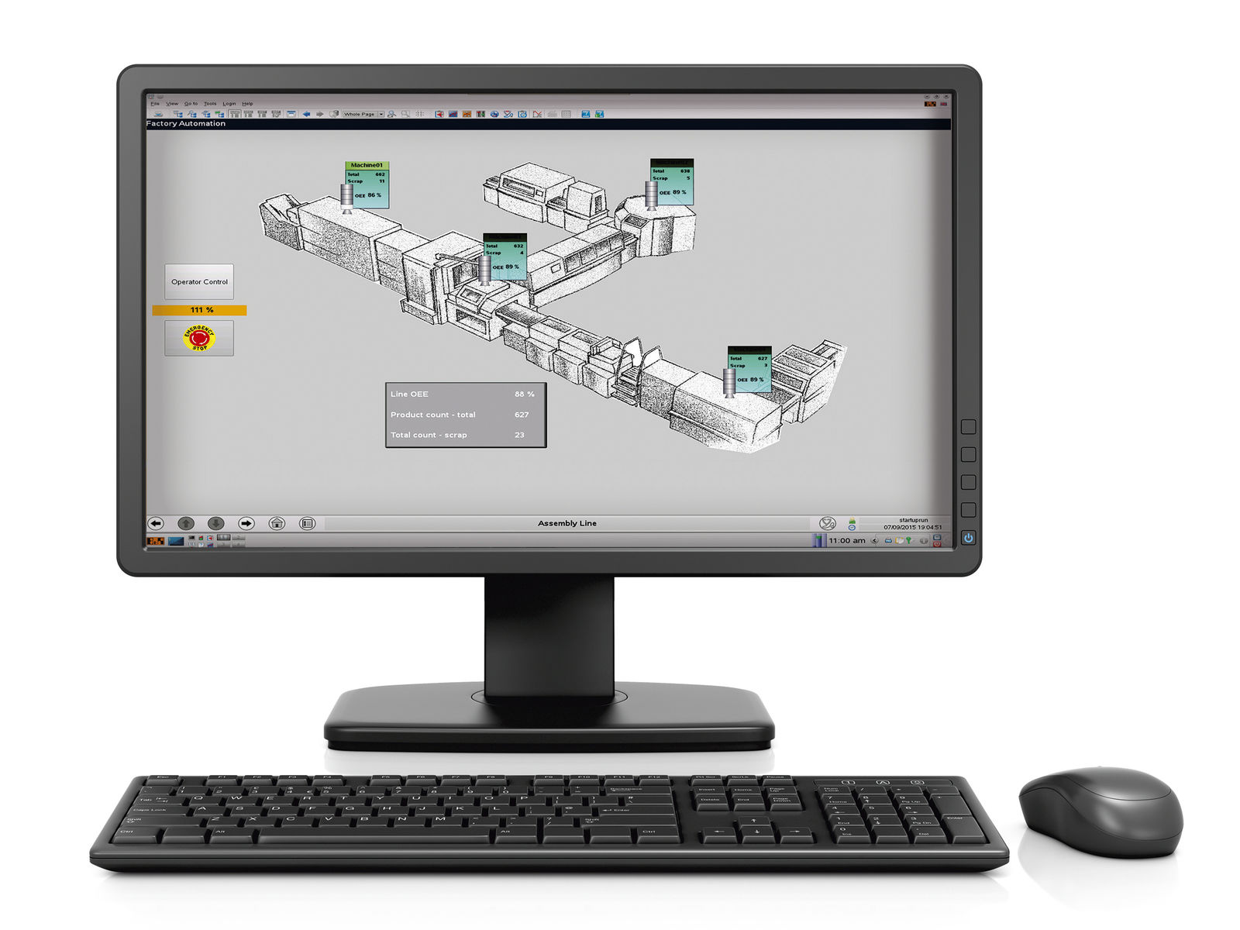
From the line overview, details for each machine are just a click away.

B&R Hakkında
ABB Grubunun bir bölümü olan B&R, merkezi Avusturya'da bulunan endüstriyel otomasyon alanında global bir liderdir. B&R, neredeyse her sektördeki müşterilere makine ve fabrika otomasyonu, hareket kontrolü, HMI ve entegre güvenlik teknolojisi için eksiksiz çözümler sunmak üzere en son teknolojiyi ileri mühendislikle birleştiriyor. OPC UA, POWERLINK ve openSAFETY gibi Endüstriyel IoT iletişim standartlarının yanı sıra Automation Studio yazılımıyla B&R, otomasyon mühendisliğinin geleceğini sürekli olarak yeniden tanımlıyor. B&R'ı endüstriyel otomasyonun ön saflarında tutan yenilikçi ruh, süreçleri basitleştirme ve müşteri beklentilerini aşma taahhüdünden kaynaklanmaktadır.
Daha fazla bilgi için www.br-automation.com adresini ziyaret edin.

